**履歴書**

令和 02 年 05月 03日現在

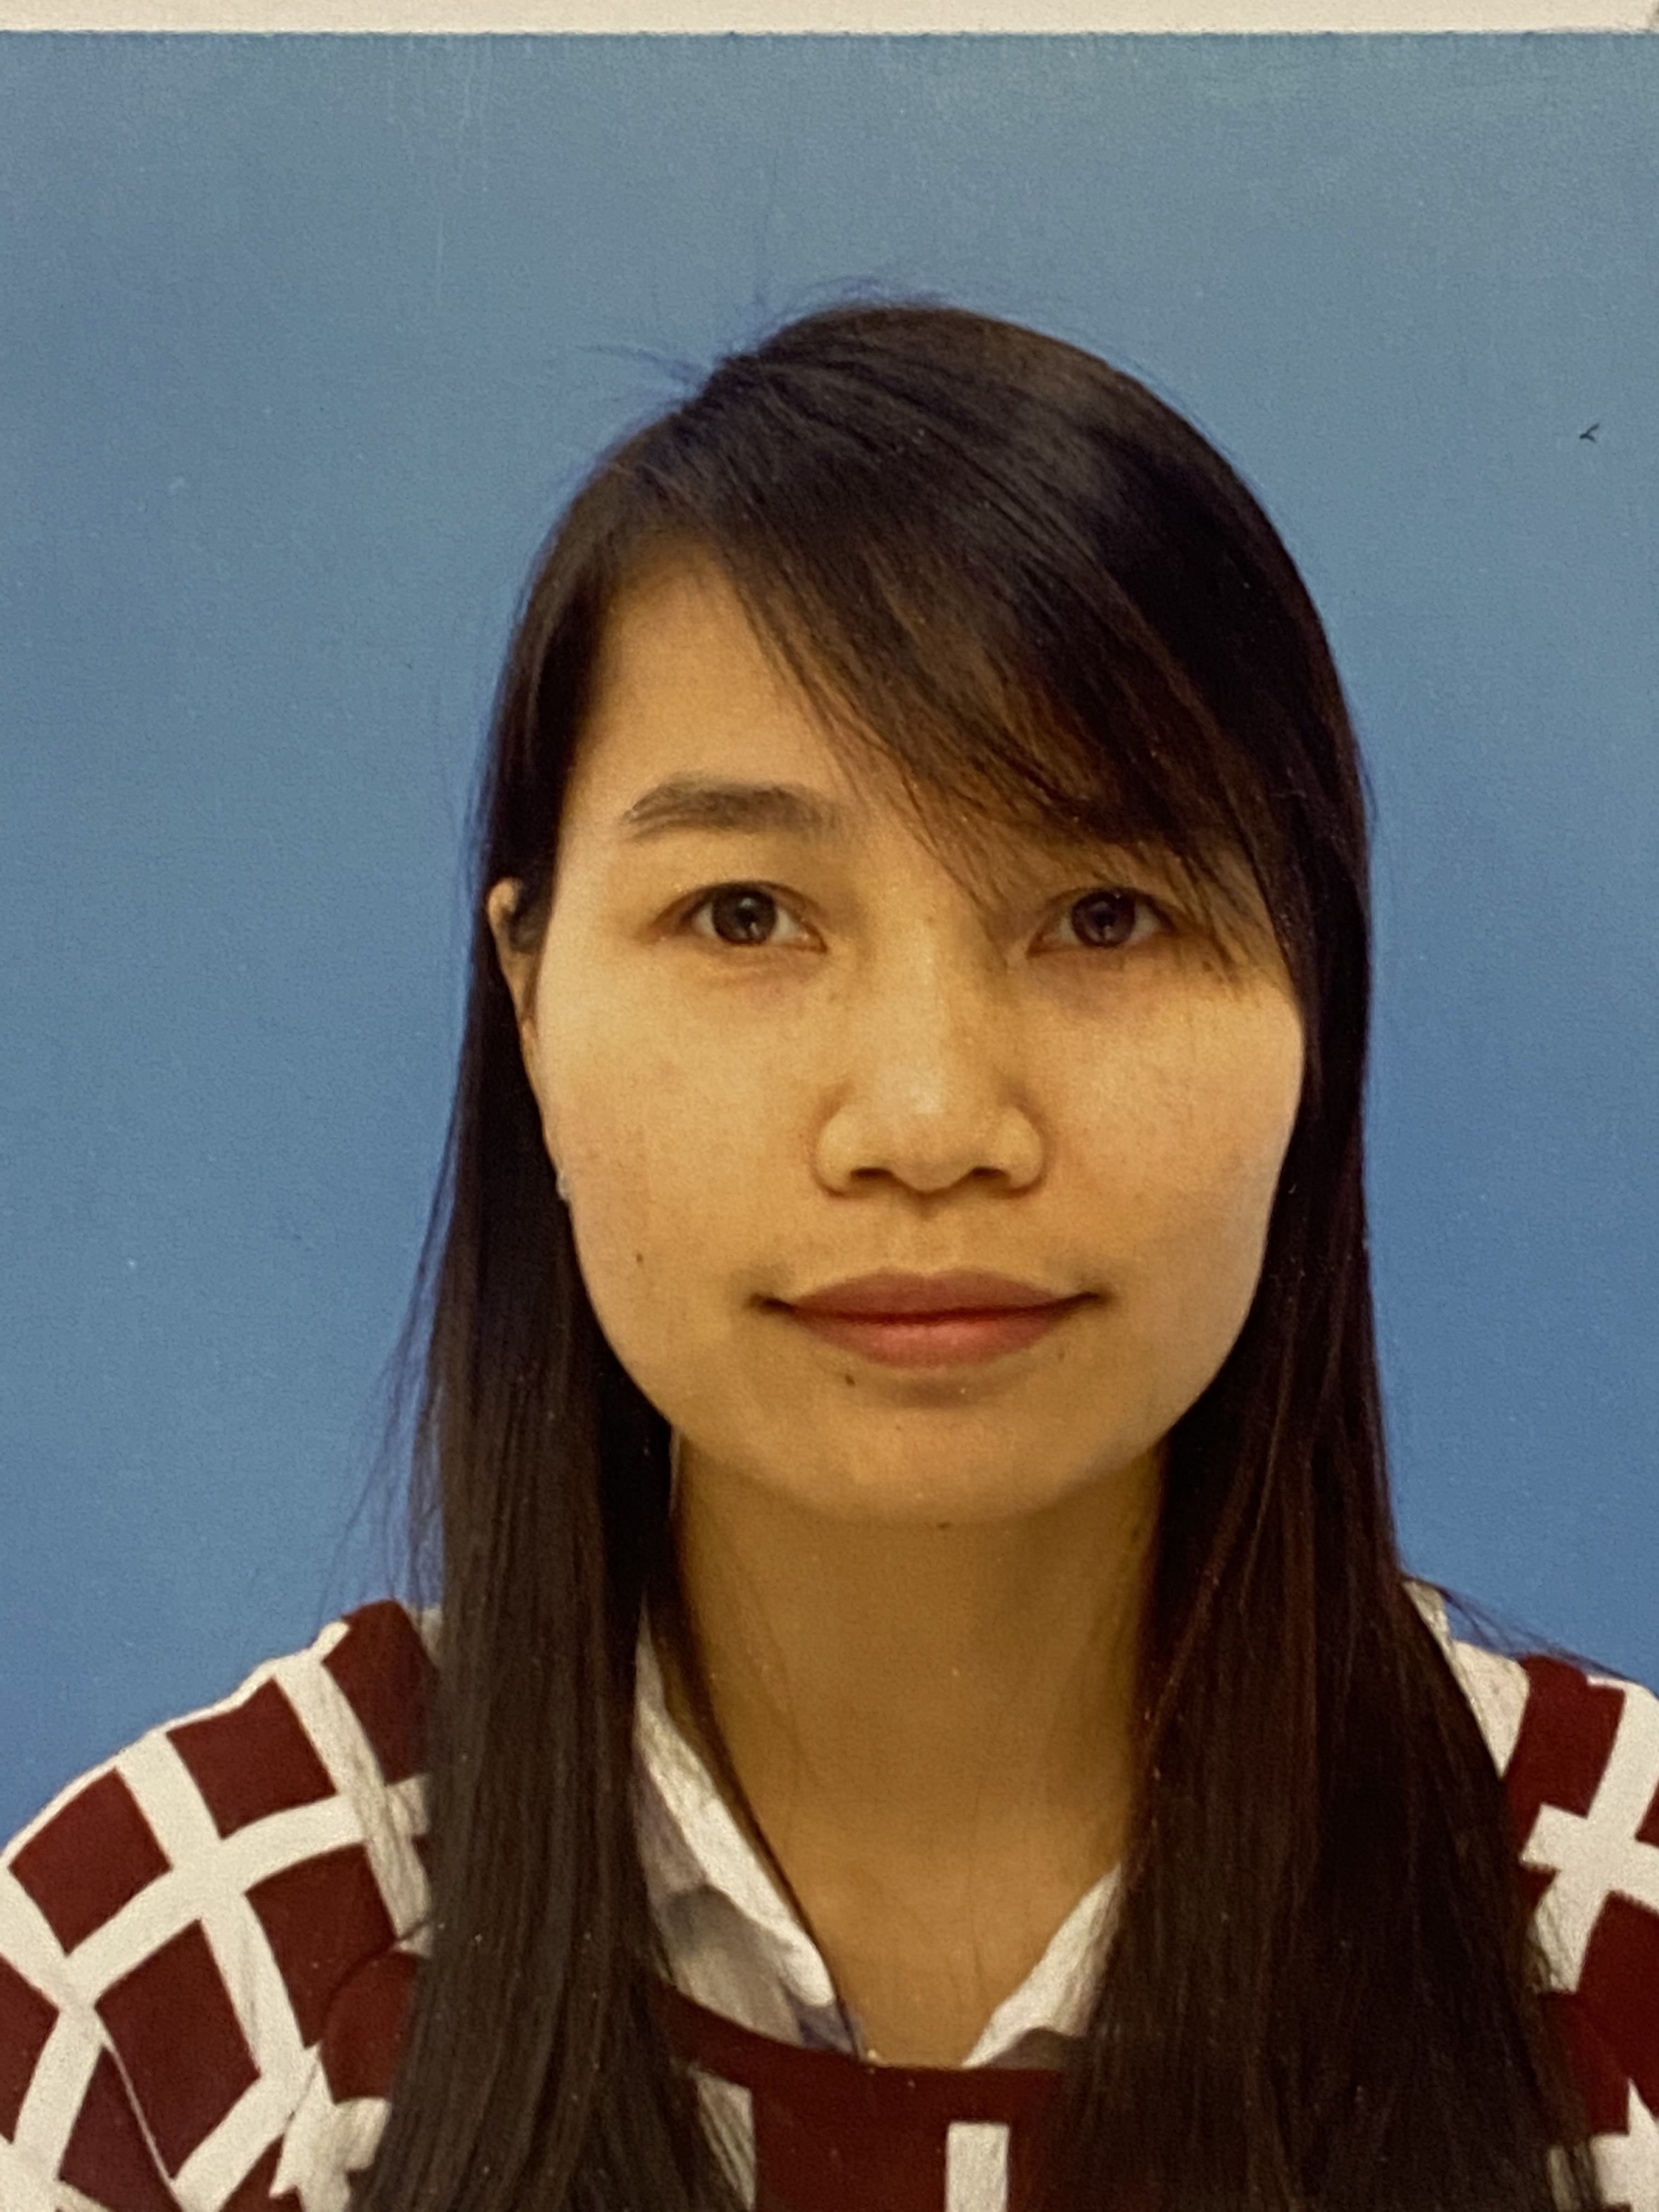

|  |  |  |  |
| --- | --- | --- | --- |
| ふりがな | **ぶいてぃたむ** | 男・女√ |  |
| 氏　　名 | Bui Thi Tham |  |
| 生年月日 | 西暦　１９８５年０６月０１日生　満（３５）歳 | |
| 現住所 | ハノイ 都 バックツーリエン 区 フーヂエン町ホアンコンチャット 道 , 332 の11 裏通りの22号番 | | |
| メールアドレス | Tham0302@gmail.com | | |
| 携帯番号 | 0961 945 985 | | |

|  |  |  |
| --- | --- | --- |
| **年** | **年** | **学歴・職歴（各別にまとめて書く）** |
|  |  | **学歴** |
| 2000 | 2003 | グエンビンキィエン 高等学校 |
| 2004 | 2008 | タンロン大学 |
| 2013 | 2015 | 城東日本語学校 |
| 2015 | 2017 | 秀林外語専門情報ビジネスコミュニケーション学科 |
|  |  | **職歴** |
| 2008 | 2013 | ホアンファット有限会社経理課 |
| 2017 | 2020 | シーアンドケイ株式会社 |
|  |  | 以上です。 |
| 年 | 月 | 免許･資格 |
| 2008 | 05 | タンロン大学を卒業しました。 |
| 2016 | 12 | 日本語能力試験N２を合格しました。 |
|  |  |  |

|  |
| --- |
| **勤務経験**    　2008年5月にタンロン大学を卒業して、ホアンファット有限会社で働いていました。ここでは社内経理課でやって、文房具を販売して、お客さまに対応しておりました。他には、毎月、銀行とか区民税館に行っていましたし、未収金と会社の現金を管理しました。２０１３年５月に日本に留学に決まって、会社を退職しました。  　２０１３年10月に留学生として日本に来ました。日本語学校と専門学校を卒業して、就職できました。日本で、２０１７年４月から２０２0年１２月２７日手作り財布の韓国会社でやっていました。私の役割は職場で日本に来たばっかりベトナム人留学生を通訳してあげました。４年間ぐらい同じ仕事をやって、一生懸命、日本語を勉強しているので、あまり適用していませんので、この理由からこそ、帰国したくて、チャンスを探してと思います。現在、貴社は現場の通訳者を探していて、私にとってはチャンスです。それは応募に決まっていきます。採用すれば、全力を尽くします。宜しくお願い致します。 |